# 采购需求及技术规格要求

**1、货物需求一览表**

|  |  |  |
| --- | --- | --- |
| 品名 | 单位 | 数量 |
| 离子回旋天线（EAST装置I窗口） | 套 | 1 |
| 离子回旋天线（EAST装置N窗口） | 套 | 1 |

**注：**本项目为交钥匙工程，含工程化设计、天线零部件加工、组件集成和后加工、测试、现场安装、调试等工作。

**2、工程技术要求**

* 1. **设备的主要用途及功能**

离子回旋（英文缩写ICRF）天线是目前托卡马克核聚变装置主要辅助加热装置之一，是聚变装置中连接射频功率源与等离子体的 “能量桥梁”，通过共振耦合机制将电磁能高效注入等离子体，直接服务于聚变反应所需的高温环境构建，同时在等离子体控制中发挥辅助作用，是磁约束聚变技术体系的核心部件。根据全超导托卡马克核聚变实验装置仪器设备更新改造项目离子回旋共振加热系统升级改造需求对I、N天线进行优化升级。

**2.2、 工作条件**

2.2.1 适于在气温为摄氏0℃～＋50℃和相对湿度为≤60％的环境条件下运输和贮存。

2.2.2 高真空环境（10-1~10-5Pa）下，能够连续稳定工作。

**2.3、 技术性能指标要求**

ICRF天线是目前托卡马克核聚变装置主要辅助加热装置之一，鉴于应用需求，本天线关键核心部件采用全水冷主动结构，能够高功率运行，真空传输线特性阻抗为50Ω，天线前端真空传输线特性阻抗为30Ω；运行工作频率为25-70MHz, 加热功率大于1.5MW。ICRF天线主要包括法拉第屏蔽，电流带，天线支撑箱体，真空传输线、连接法兰，真空馈口以及真空辅助抽口、馈口安装工装等。其布局和详细结构如图1、2示：

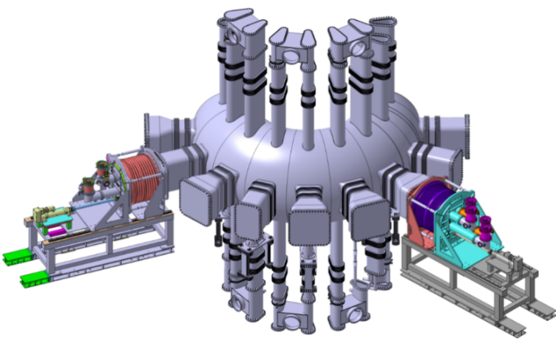

I天线

N天线

图1 天线布局图

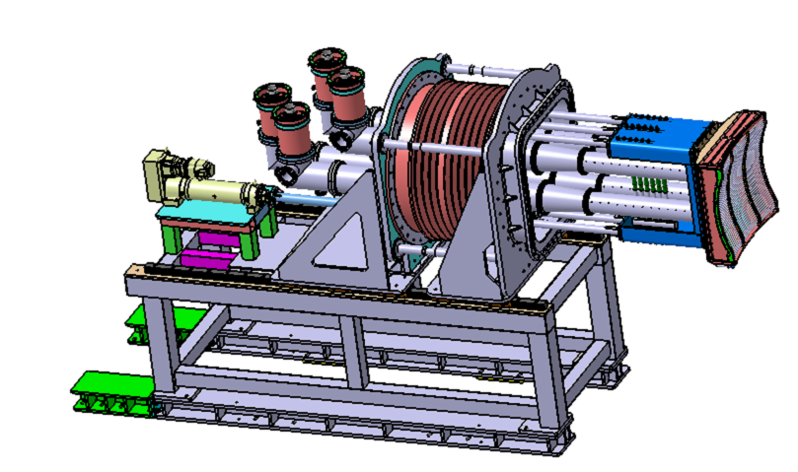

图2 天线结构示意

* + 1. **离子回旋天线原材料采购标准和要求**

ICRF天线结构材料主要是无磁不锈钢316L材料，以及少量的铜材料，各类型材料主要参照以下标准和要求：

* 板材：316L无磁不锈钢板材，参考标准：GB/T 20878-2024
* 管材：316L无磁不锈钢无缝钢管，参考标准：ASTM A204/204M
* 板材：304无磁不锈钢板材，参考标准：GB/T20878-2024
* 铜材：真空密封圈（无氧铜C10100）
  + 1. **焊缝质量要求**

天线所有零部件密封焊缝质量均需要通过目视（ISO 17637）、焊接质量满足EN ISO 5817 B级标准,焊缝磁导率检测，结构受力焊接焊缝质量均要满足EN ISO 5817 C级标准。

1. 所有参与焊接作业的人员必须拥有招标方认可的考核机构所授予的资格证书；
2. 投标书中须具备的工艺过程文件：

* 设备：焊接、测试
* 工艺评定结果
* 生产计划
* 焊接人员的资质证书
* 焊接工艺评定记录(WPQR)
* 焊接工艺说明书(WPS)
* 焊接耗材
* 清洁方法
* 无损检测的人员资质证书
* 焊接前的检查测试计划
* 焊接期间的检查测试计划
* 焊接后的检查测试计划
* 不合格记录与纠正措施
* 焊接，检测和测试设备的校正和确认，要清晰明确的证明对所有焊接厚度都可达到等级B的标准。
* 标识和追溯方法
  + 1. **真空漏率检测**

天线所有具有密封功能的焊缝均要进行真空漏率检测，承压零部件每条焊缝在常温60bar氦气压力下漏率小于5x10-10Pa.m3/s, 在200度40bar的氦气压力下漏率小于10-8Pa.m3/s，检测内容和要求参照相应的图纸技术要求。重要部件的真空漏率检测需双方共同现场见证，所有零部件焊缝漏率检测均需要提供相应检测内容的检测报告给需方。

* + 1. **零部件加工检测及天线集成安装要求**
  1. 天线所有零部件加工制造严格按照图纸所要求的精度要求，每个零部件最终成型后均要提供相应的尺寸检测报告给需方。检测、测量技术要求：
  + 关键零部件三坐标测量；
  + 尺寸检测报告；
  1. 天线零部件加工完成检测合格后，须根据天线的装配图纸技术要求，对每套天线进行试装配，需方依据图纸要求天线集成装配精度进行整体检测。检测合格，投标方需提供相应的检测报告，可发货至需方指定现场。
     1. **包装、安装要求**

1. 包装要确保所有部件具备标识，需要进行防潮防腐处理。
2. 投标方自备现场安装测量设备。
3. 根据现场安装条件，投标方须提供天线集成所需的支撑组件。
4. 投标方负责现场安装的安全防护。
5. 投标方进行结构设计时，应充分考虑后期维修维护策略，进行天线拆装维护时，内导体内冷却水无泄露。
6. 所用零部件运输安装过程中需要进行包装保护、不得出现划痕、擦伤等缺陷。
   * 1. **文件要求：合同签订后，中标方需提供包括但不限于以下文件（电子版和纸质版均需要提交）。**
7. 加工、装配、测试类文件
8. 提供零部件的CATIA加工图纸和模型
9. 零部件明细表
10. 原辅材料表
11. 工装具和设备列表
12. 提供焊接文档，如焊接工艺规程，工艺评定报告，焊接工艺评定，焊接报告/记录
13. 提供各种检测方法（如无损，检漏，尺寸，外观等）的程序和报告/记录
14. 提供表面处理的程序和报告/记录
15. 提供加工工艺报告/记录
16. 提供装配工艺及流程文件
17. 提供各种测试方法的程序和报告/记录。
18. 质量计划（QP）（合同签订后一月内提交）
19. 研制流程图（MIF）（合同签订后一月内提交）
20. 加工制造和检验计划（MIP）（合同签订后一月内提交）
21. 详细设计报告（合同签订后一月内提交）
22. 研制进展报安装调试手册、调试计划
23. 告（按月提交）
24. 主要零部件明细表及图纸
25. 备（配）件清单

**2.4、 技术服务要求及质保要求**

* + 1. 生产：中标方应严格按照技术要求进行产品的设计，设计方案需经需方审核。
    2. 包装与运输
       - 所有元件的包装和运往买方指定地点的费用由中标方承担。
       - 在装运期间，中标方应按规定购买相应的保险。
       - 设备外包装应能承受运输时的各种状况，运输过程中造成的损坏，由中标方负责。
    3. 质保与维护期：本项目采购的高功率同轴传输线免费质保期为交货后一年时间，且需提供终身维护服务。

**2.5、验收标准及验收程序**

在加工、安装、调试完成后，根据合同和技术规格书，按照需方编制的《离子回旋天线测试与验收细则》作为验收执行标准，对进行整个天线进行验收工作，测试和验收共要进行出厂测试验收和现场测试验收。

1. 出厂验收：在中标方场地，根据需方审核批准后的《离子回旋天线测试与验收细则》进行出厂测试。主要包括如下：

* 制造零部件尺寸精度、形位精度、表面质量依据图纸技术要求现场验收；
* 总装精度及关键技术要求依据图纸要求现场验收并提供测试报告；
* 所有焊缝质量、漏率依据图纸要求验收并提供测试报告；

1. 现场验收：设备运到需方指定场地，供方按照图纸和现场要求进行安装，安装完成后，双方约定时间进行现场验收，验收项包括材料、产品尺寸、装配精度等项目验收。
2. 产品交付时，过程检测报告包括但不限于尺寸检测报告、无损检测报告、清洗记录、检漏报告、磁导率检测报告等。
3. 安装完成后的技术附件：材料技术规程和参照标准文件、ICRF天线技术要求文件、ICRF天线真空漏率检测文件。
4. 测试结果：测试完成后，中标方需出具完备的测试报告。